《软件工程》
实验报告

实验名称： git实训
专 业： 物联网工程
班 级： 18级物联网2班
学 号： 20180217109
姓 名： 辛添
指导教师： 蒋思芳

时间： 2020 年 11 月 17 日
南宁学院信息工程学院制

一、实验目的
了解git工作方式，掌握git的基本使用方法并学会使用git创建本地仓库以及上传本地文件至本地仓库。
二、实验内容
安装git工具、注册github账户，创建git本地仓库并上传文件。
三、实验原理

四、实验器材
Windows7 64位电脑
五、实验步骤
注册GitHub账户、安装git软件、使用git创建本地仓库以及上传本地文件。
六、实验结果（数据和图表）
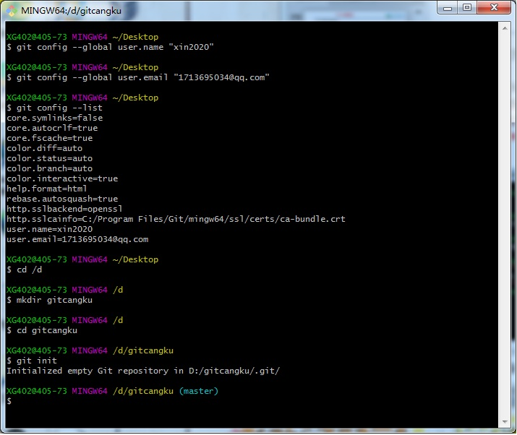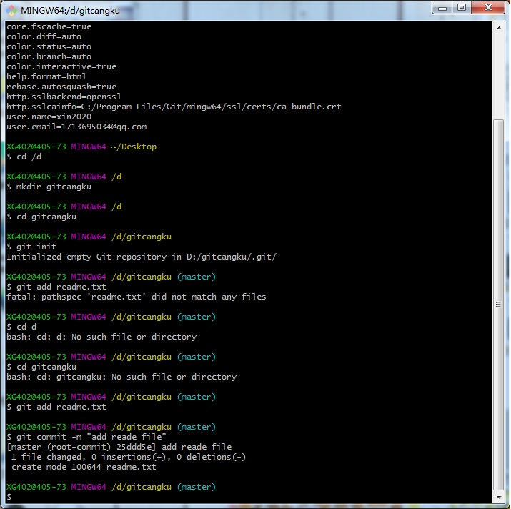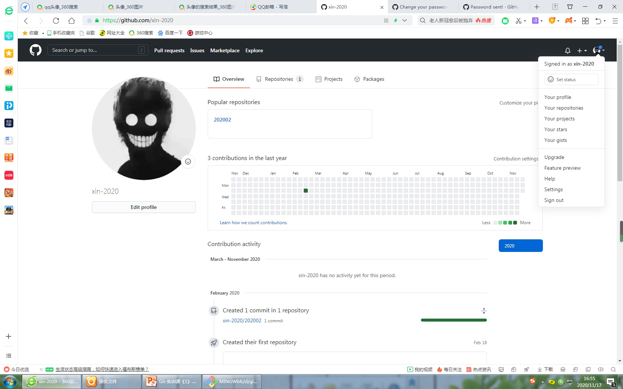
七、结果分析与结论
实验结果与预期一致，通过git命令实现文件的上传本地仓库。
八、实验心得体会和建议
做实验要细心，输错指令无法达到实验目的，缺乏实验步骤也不能够将试验正常进行下去。

实验评分：
指导教师签字：
年 月 日

